***CHEPES, L. R. 21 DE ABRIL DE 2025***

***A LA SRA. DIRECTORA INTERINA DEL J.I.N. N° 5***

***PROF. RODRÍGUEZ, FABIANA ELIZABETH***

***S…………………………./……………………..D***

***Tengo el agrado de dirigirme a Ud. a efectos de solicitar licencia por estudios ginecológicos (Ley 8147/2007) a partir del día de la fecha y por el término de 2 días. Adjunto a la presente Certificado Médico que así lo acredita.***

***Sin otro particular hago propicia la oportunidad para saludar a Ud. muy cordialmente.-***

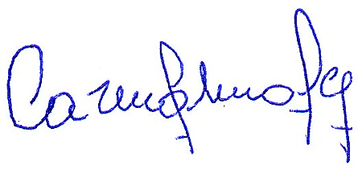

…………………………………………………..

 **PROF. MOLINA DIONISA DEL CARMEN**

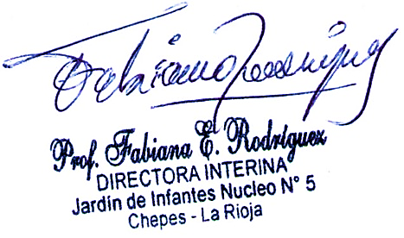

RECIBIDO: 21/04/2025